Nome: ____________________________________
Data: ___________

Objectivos: Experimentar múltiplas situações de descoberta, de análise e de síntese, a partir de frases e de palavras.

1 – Pinta o h e completa os grafismos:
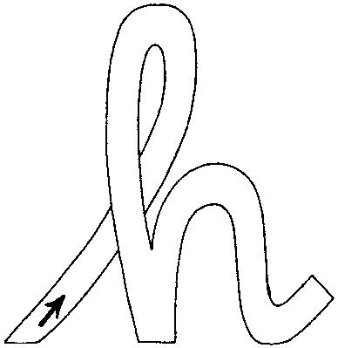 | _________________________________________________  ____________________________________________________  ____________________________________________________  ____________________________________________________  ____________________________________________________

2 – Ordena a frase:
toca A hino. o menina  ___________________________________________________ | 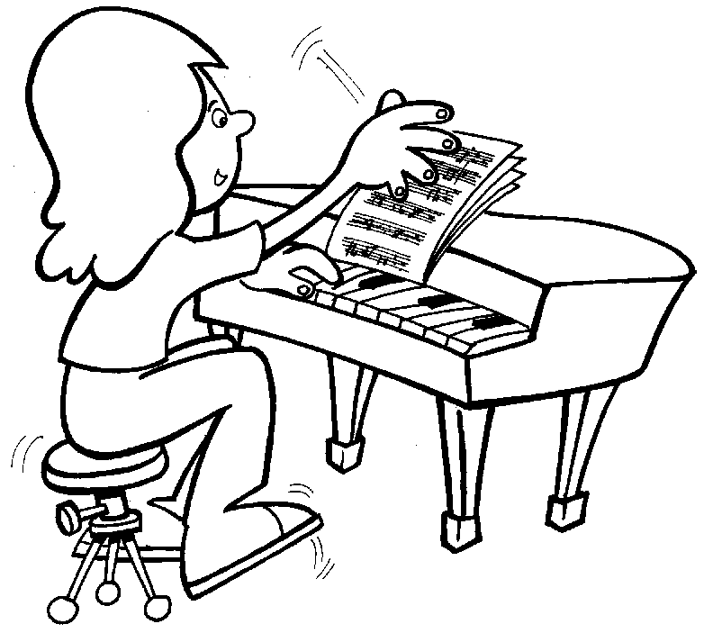

3 – Completa:
O | 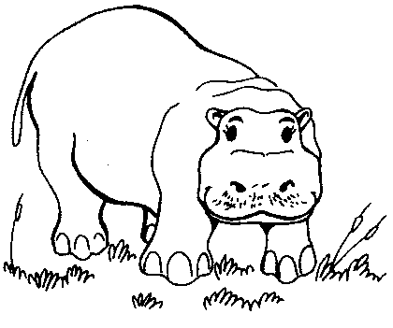 | nada no lago.
_____________________________________________________________________
O | 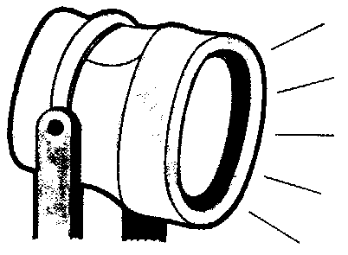 | ilumina a rua.
_____________________________________________________________________

4 – Liga formando palavras.
h |  | á | _______bito | 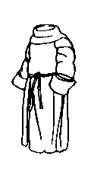
h |  | i | _______ena | 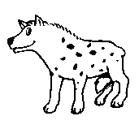
h |  | o | _______lofote | 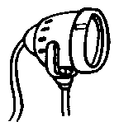
h |  | e | _______ra | 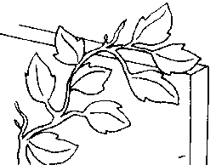

5 – Ilustra a frase.
A hiena vive na mata.

